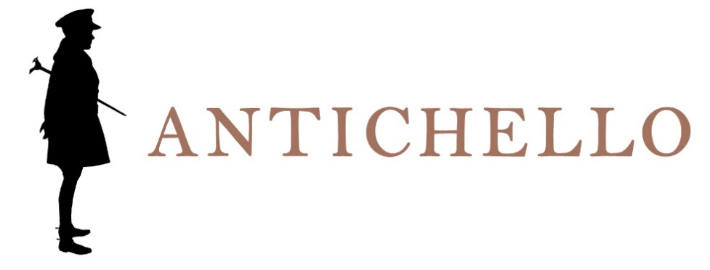

BARDOLINO
DENOMINAZIONE DI ORIGINE CONTROLLATA

Zona di produzione
Area Bardolino, ad Est del lago di Garda.

Varietà delle uve
Corvina, Rondinella e Molinara.

Vinificazione
Diraspatura e pigiatura delle uve, fermentazione a temperatura controllata.

Affinamento
In contenitori di acciaio inox e ca. 3 mesi in bottiglia.

Dati analitici
Alcool: 12% Vol.
Acidità totale: ca. 5,50 – 6 g/l

Descrizione organolettica
Colore rubino.
Profumo fruttato e floreale.
Sapore fresco ed armonico.

Servizio
18°C in bicchiere tulipano.

Accostamenti
A tutto pasto, primi piatti e carni non impegnative.

Longevità
2 - 3 anni.

